实验项目四·表情判断和情绪成因实验
【实验目的】
1.初步学习运用测查学前儿童情绪的方法；
2.通过实验，进一步具体认识幼儿情绪发展与分化的年龄特点；
3.探讨学前儿童情绪的成因；
4.提供培养积极情绪、克服消极情绪的策略和方法。
【实验内容】
1.情绪命名
2.情绪成因
3.统计各年龄组儿童对五种表情正确命名的百分比，看儿童表情命名及由此所反映的儿童情绪发展的水平、年龄特征；
4.描绘儿童五种表情命名的发展曲线；
5.比较各年龄儿童五种表情的分化水平和发展差异；
6.情绪成因
综合幼儿回答，对各种情绪来源进行归类，并分别统计几个年龄组儿童各种情绪的不同来源的人数%；
探讨学前儿童情绪形成中起主导作用的因素，比较各年龄阶段在情绪成因上的差异；
分别统计男女儿童各种情绪不同的人数%，探讨男女儿童在情绪成因上的性别差异。
【主要仪器与材料】
1.按照孟昭兰的研究，提供婴儿五种面部表情模式图，分别代表愉快、惊奇、悲伤、愤怒、恐惧五种情绪（如下图）；
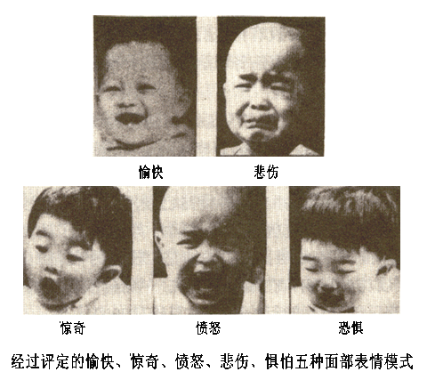
2.小型录音机1台；
3.带有表情照片标号的纪录纸若干。
【教学方式】
1.必要的课堂学习如幼儿表情判断测查材料、测查表格、指导语的设计；
2.现有测查幼儿情绪判断能力的有关量表和材料的介绍；
3.到实践中具体测查。
【预习要求】
1.熟练掌握学前儿童情绪发展的特点；
2.了解国内外关于学前儿童情绪判断能力的有关研究；
3.搜集并熟悉测查学前儿童情绪判断能力的有关材料。

